Čo sa budeme učiť

Témy – meranie teploty, premeny skupenstva, teplo, s ktorými sa budeme zaoberať v tomto školskom roku, veľmi úzko súvisia aj s dejmi prebiehajúcimi v nižších vrstvách atmosféry našej Zeme. Tieto deje určujú stav počasia.
Prúdenie vzduchu, ktoré pociťujeme ako vietor, slnečné žiarenie, zmeny teploty a s tým súvisiace napr. sneženie, sú deje, ktoré študuje fyzika.
Základom pre zisťovanie stavu a predpovedi počasia sú teplota, vlhkosť či tlak vzduchu, smer a rýchlosť vetra, množstvo vodných pár v ovzduší, oblačnosť, zrážky (dažďové, snehové). Toto všetko už poznáte so skúsenosti, ale iba skúsenosť na vysvetlenie dejov prebiehajúcich v prírode nestačí. V tomto školskom roku budeme skúmať vyššie uvedené deje a snažiť sa im porozumieť.
Spracovanie učebnice je podobné, ako bolo v učebnici fyziky pre 6. ročník. Sú v nej uvedené pokusy a úlohy ktorých súčasťou môže byť aj meranie fyzikálnych veličín, ich záznam do tabuliek a spracovanie formou grafu. Otázky uvedené v učebnici vás budú nabádať na premýšľanie nad úlohami či pokusmi. Niektoré úlohy, podobne ako v učebnici pre 6. ročník, sú zamerané na získavanie a spracovanie informácii z iných zdrojov, ako len z učebnice fyziky, napr. z encyklopédií, odborných časopisov či internetu. V učebnici sú tiež námety na projekty a jedna dlhodobá úloha zameraná na pozorovanie počasia pomocou jednoducho zostrojenej meteorologickej stanice.
Nasledujúce dva pokusy vám pripomenú spôsoby práce v 6. ročníku a súvisia s témami spracovanými v učebnici. Bude potrebné premýšľať nad pokusmi a zaznamenať si ich priebeh zápisom pozorovania a podať vlastné vysvetlenie. Na začiatku školského roka sa očakávajú vysvetlenia, ktoré sa opierajú o vašu každodennú skúsenosť.
Rovnako ako v minulom školskom roku by sa vaše vysvetlenia úvodných pokusov na konci roka mali opierať aj o vedomosti z fyziky, a preto by mali byť hlbšie a odbornejšie.

 Pokus 1

Pozoruj povrch banky s vodou, do ktorej postupne vkladáš kocky ľadu. Opíš svoje pozorovanie a napíš vysvetlenie zmien prebiehajúcich na povrchu banky.

Pomôcky: Erlenmayerova banka (objem 250 ml) so širším hrdlom (pohár na zaváranie),
kocky ľadu, voda.
Postup: a) Nalej do banky vodu (obr. 1) a postupne, pomaly vhadzuj do nej po jednej kocke
ľad.
b) Počas vhadzovania ľadu krúž jemne bankou.
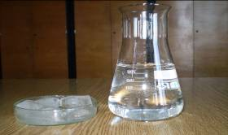
Obr. 1 Pokus s bankou, vodou a ľadom

c) Opíš do zošita zmeny, ktoré si pozoroval na povrchu banky.
d) Napíš do zošita svoje vysvetlenie, prečo k zmenám na povrchu banky došlo.
Odpovedz
či môžu byť nasledovné tvrdenie pravdivé?
K zmenám na povrchu banky došlo preto, lebo sa následkom jej ochladenia vytvorili drobné otvory v skle banky. To spôsobilo, že voda z banky prenikla na jej povrch.
- Ak s tvrdením súhlasíš, uveď iný príklad pokusu, ktorý by tvoje tvrdenie podporil.
- Ak s tvrdením nesúhlasíš, uveď iný príklad pokusu, ktorý by tvoj nesúhlas podporil.

Ďalší pokus opäť vyskúša vaše schopnosti experimentovania, pozorovania, logického vysvetlenia a schopnosti argumentovania o priebehu dejov v aparatúre.

Pokus 2

Zohrievaj a následne ochladzuj banku. Pozoruj, čo sa deje v sklenej rúrke ponorenej vo farebnej kvapaline. Napíš a prezentuj pred triedou svoje vysvetlenie. (Pracuj v skupine.)

Pomôcky: Erlenmayerova banka, zátka s dvoma otvormi, hadička, injekčná striekačka,
kadička, farebná kvapalina, 2 sklené rúrky (z toho jedna ohnutá do tvaru U),
nádoba s ľadovou vodou, utierka.
Postup: a) Zostroj aparatúru podľa obr. 2 tak, aby bola dobre utesnená.

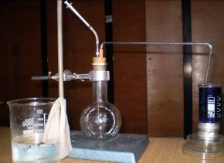
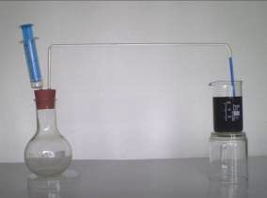
Základná zostava aparatúry Upevnená aparatúra a chladiaci kúpeľ

Obr. 2 Pokus so zohrievaním a ochladzovaním banky

b) Potiahni piest injekčnej striekačky a vysaj vzduch z banky tak, aby do sklenej
rúrky ponorenej v kadičke vystúpila farebná kvapalina po označenú výšku.
c) Zohrievaj rukami banku a pozoruj hladinu kvapaliny v sklenej rúrke.
d) Následne ochlaď banku priložením utierky namočenej v ľadovej vode a pozoruj
hladinu kvapaliny v sklenej rúrke.
e) Prezentuj vysvetlenie svojej skupiny pred triedou.

Odpovedz:
1. Ako si vysvetľuješ pozorované zmeny v aparatúre pri zohrievaní a ochladzovaní banky?
2. Vysvetlenie ktorej skupiny sa ti javí ako najlepšie?

Vysvetliť deje v obidvoch pokusoch možno aj na základe skúsenosti, ale pri presnejších a hlbších vysvetleniach je potrebné zohľadniť javy kondenzácie a poznať pojem teplo.

I. Teplota. Skúmanie premien skupenstva látok

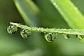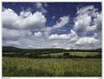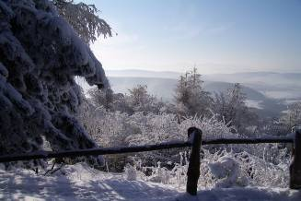

Premeny skupenstva sa neustále dejú aj okolo nás a súvisia so slnečným žiarením, prúdením vzduchu, zmenami teploty. Denne sa v predpovedi počasia dozvieme o najnižšej a najvyššej teplote v priebehu dňa, či bude zamračená alebo jasná obloha, že bude pršať alebo snežiť, že môže byť hmlisto a rad ďalších informácii.
Deje súvisiace s počasím študuje vedný odbor fyziky – meteorológia.
Základom vysvetlenia týchto dejov je meranie fyzikálnych veličín, ako je teplota, čas, tlak vzduchu, objem zrážok, vlhkosť vzduchu a podobne.
Skúmať premeny skupenstva je dôležité tiež v súvislosti s niektorými priemyselnými odvetviami, ako je napr. hutníctvo či výroba stavebných materiálov ale aj iné. Napokon aj pri každodenných prácach v kuchyni sa stretávame s premenami skupenstva.

Teplota a čas

Fyzikálne veličiny ktoré súvisia s premenami skupenstva, ako je napr. teplota a čas, dokážete zmerať aj zo skúsenosti. Postup odborníkov pri zaznamenávaní hodnôt z meraní, napr. aj pri premenách skupenstva, je založený na presnosti meraní, na zostrojení grafov z hodnôt v tabuľke a zamýšľaní sa nad priebehom čiary grafu. Čiara grafu nás upozorní na deje prebiehajúce v látkach pri premenách skupenstva. Tento postup – stratégiu odborníkov, výskumníkov, budeme napodobňovať aj pri našom školskom skúmaní premien skupenstva.

Domáca príprava na vyučovanie

Prezri si obrázok, na ktorom je znázornené žehlenie a za oknom zimná krajina. Zoraď predmety z obrázka podľa ich teploty, zaraď do zoznamu aj osobu, ktorá žehlí, teda teplotu ľudského tela.
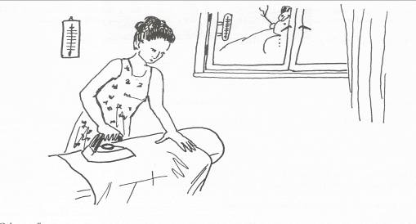
  - Meranie teploty. Teplomer

Život na našej Zemi vznikol aj vďaka primeranej teplote, ktorá na nej bola. Teplota ovzdušia ovplyvňuje ľudí, zvieratá a rastliny, ktoré sa prispôsobujú životu v rôznych teplotných pásmach. Ľudia sa oddávna snažili teplotu merať a navrhovali rôzne teplotné stupnice.
Meranie teploty je dôležité nielen, z hľadiska meteorológie a predpovede počasia, ale aj pri vedeckých výskumoch či sledovaní zdravotného stavu človeka.
O zmeranie teploty sa usiloval už Galileo Galilei. Prvý ortuťový teplomer však zostrojil v r. 1714 D. G. Fahrenheit, a ten o desať rokov neskôr zaviedol stupnicu, ktorá sa pod názvom Fahrenheitova stupnica, používa v anglosaských krajinách dodnes. Nám známu Celziovu stupnicu zaviedol švédsky astronóm A. Celzius v r. 1742, i keď to ešte nebola presne tá, ktorú dnes používame.

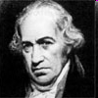
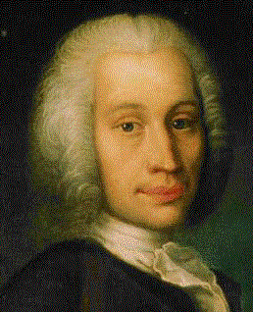

Daniel Gabriel Fahrenheit Anders Celzius
(1686 – 1736) (1701 – 1744)

Obr. 4 Tvorcovia teplotných stupníc

Nasledovným pokusom budeme modelovať postup pri zostrojovaní teplotnej stupnice.

Pokus 1

Pozoruj a zaznamenaj si, ako sa bude správať zafarbená voda v rúrke, ak banku s vodou zohrievame alebo ochladzujeme? (Pracuj v skupine.)

Pomôcky: malá sklená nádobka, sklená trubička s dĺžkou najmenej 25 cm, zátka s otvorom na
trubičku, zafarbená voda (lieh), horúca voda, ľad, 2 kadičky, fixka

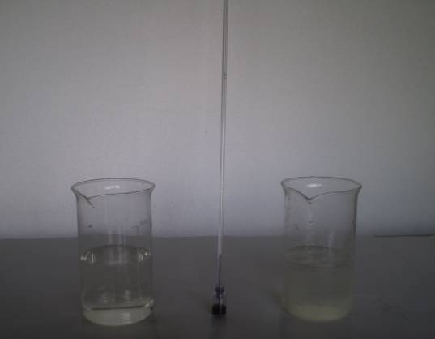
studená voda
teplá voda
Obr. 5 Pomôcky pripravené na pokus

Postup: a) Všimni si výšku hladiny zafarbenej vody v rúrke na začiatku pokusu.
b) Vlož nádobku s rúrkou do kadičky s teplou vodou (obr. 6) a pozoruj výšku
zafarbenej kvapaliny.

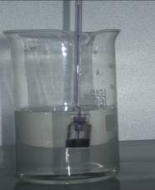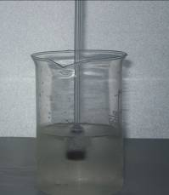

Obr. 6 Zohrievanie banky v teplej vode Obr. 7 Ochladzovanie banky v ľadovej vode

c) Vlož nádobku s rúrkou do kadičky so studenou vodou, prípadne aj kockami ľadu.
Pozoruj výšku zafarbenej kvapaliny

Odpovedz:
- Čo si pozoroval pri zohrievaní banky v teplej vode?
- Čo si zistil pri ponorení banky do ľadovej vody?
- Ako by si z tvojho zariadenia urobil teplomer? Navrhni postup.
- Vedel by si vysvetliť, prečo sa v klasických teplomeroch používa ortuť a nie voda?

Kvapaliny, ako voda, ortuť, lieh, sa zohrievaním rozťahujú, zväčšujú svoj objem. Ochladzovaním svoj objem zmenšujú. U ortuti a liehu sa zistilo, že so stúpajúcou teplotou sa pravidelne rozťahujú v určitom rozmedzí teplôt. Táto ich vlastnosť sa využíva v teplomeroch. Ortuť alebo lieh sa dávajú do klasických teplomerov ako náplň. So stúpajúcou teplotou sa ortuť alebo lieh v zatavenej trubičke teplomera rozťahujú.

! POZNÁMKA: V teplomeroch sa ešte aj dnes používa náplň ortuť. Rozbitý teplomer i so zvyškami ortuti je nutné zozbierať a vložiť do uzavretej nádoby. Nádobu je nutné dobre uzavrieť a zlikvidovať ako nebezpečný odpad. Ortuť môže spôsobiť vážne zdravotné problémy. Jedovaté výpary môžu preniknúť do organizmu nielen vdychovaním, ale aj kožou. Ortuť sa pri vdychovaní dostáva až do pľúc a pri dlhodobom pôsobení môže spôsobiť ich zlyhanie. Preto by sa s ortuťovými teplomermi nemalo pracovať a nahrádzajú sa digitálnymi, prípadne liehovými.
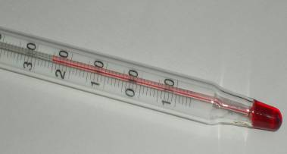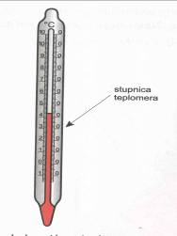

Obr. 8 Laboratórny teplomer

Na obrázku 8 je teplomer, ktorý sa používa v laboratóriách, laboratórny teplomer. Na teplomere je značka ºC, čo značí stupeň Celzia. Stupeň Celzia je jednotkou teploty.
Jednotka teploty je teda pomenovaná podľa A. Celzia, ktorý pri pokusoch s topením ľadu a varom vody prišiel na spôsob, ako merať teplotu.

Teplota je fyzikálna veličina, jej značka je t.
Používa sa niekoľko druhov teplotných stupníc. Najčastejšie požívanou teplotnou stupnicou je Celziova stupnica, ktorej jednotkou je 1 ºC.

Pri zostrojovaní stupnice klasického teplomera s náplňou liehu alebo ortute potrebujeme zatavenú trubičku s nádobkou, variacu sa vodu a topiaci sa ľad. Označíme si výšku, pokiaľ vystúpi ortuť v trubičke pri vare vody (obr. A). Potom dáme teplomer do topiaceho sa ľadu a označíme miesto, kam klesla ortuť (obr. B). Vzdialenosť medzi týmito dvoma označeniami rozdelíme na 100 dielikov (obr. C). Jeden dielik značí 1 ºC.
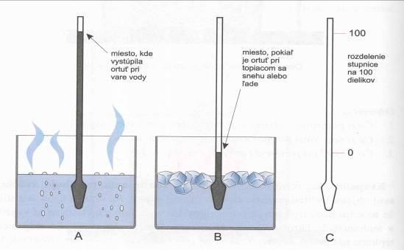
Obr. 9 Zostrojenie stupnice teplomera

Teplota varu vody je označená ako 100 ºC a teplota topiaceho sa ľadu je 0 ºC . (Za určitých podmienok, ako je tlak nad hladinou kvapaliny.)
Pre každé meradlo je dôležitý rozsah jeho stupnice. To znamená akú najväčšiu a najmenšiu hodnotu fyzikálnej veličiny môžeme meradlom odmerať. Laboratórnym teplomerom na obr. 8 môžeme merať teplotu maximálne do 110 ºC a najnižšiu teplotu do – 10 ºC.
Pred každým meraním teploty je dôležité si premyslieť, aký teplomer je vhodný. Laboratórny teplomer nie je vhodný na meranie teploty ľudského tela a lekársky teplomer sa zasa nedá použiť na meranie teploty vody, ktorú zohrievame až po teplotu varu.

Aby naše merania teploty boli čo najpresnejšie, musíme pri nich dodržiavať tieto pravidlá:
1. Na každé meranie teploty si vyberieme teplomer s primeraným rozsahom merania teploty,
teda s ohľadom na najnižšiu a najvyššiu teplotu, ktorú môžeme teplomerom odmerať.
2. Dôležité je zistiť, v akých jednotkách je zostrojená stupnica teplomera, prípadne pri
digitálnych teplomeroch, v akých jednotkách je uvedená hodnota teploty na displeji.
3.Pri teplomeroch so stupnicou je potrebné zistiť, aký teplotný rozdiel zodpovedá
najmenšiemu dieliku stupnice. Pri digitálnych teplomeroch si musíme zistiť, s akou
presnosťou sú udávané namerané hodnoty na displeji.

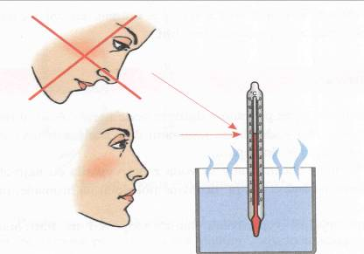

Obr. 10 Odčítavanie teploty zo stupnice teplomera

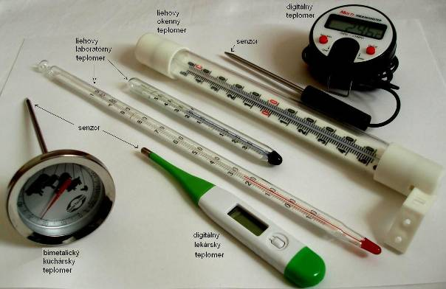

Obr. 11 Rôzne druhy teplomerov

Na obr. 11 sú rôzne druhy teplomerov a aj ich princípy merania sú rôzne. Napríklad kuchynský teplomer patrí medzi teplomery, ktoré využívajú rozťažnosť kovov. Spojené dva pásiky rôznych kov – bimetal (obr. 12) - sú zvinuté do špirály spojenej s ručičkou. Vplyvom tepla sa jeden kov roztiahne viac ako druhý. Pri zmene teploty sa mení dĺžka špirály, čo má vplyv na pohyb ručičky teplomera.

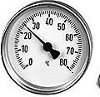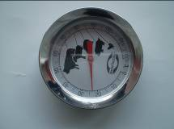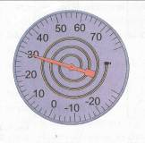
bimetal

Obr. 12 Bimetalický teplomer

Ešte zložitejší princíp merania sa používa v digitálnych teplomeroch, prípadne teplotných senzoroch spojených priamo s počítačom.

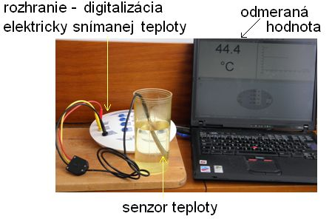

Obr. 13 Počítačové snímanie teploty

 úloha

Na obrázku je zobrazený laboratórny (A) a okenný teplomer (B). Prezri si rozsah ich stupníc.

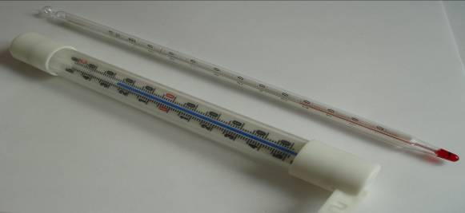
A
B

Odpovedz:
- Aké najvyššie a najnižšie teploty možno odmerať na teplomeroch A, B ?
- Koľko ºC pripadá na jeden dielik na stupniciach teplomerov?
- Ako sa mení hustota liehu v teplomeroch pri meraní teploty?

Rieš úlohy

- Vyhľadaj teploty varu a tuhnutia ortute a liehu. Doplň ich do tabuľky.

Látka | Teplota (ºC)
Látka | varu | tuhnutia
ortuť
lieh

- Na obrázkoch A, B, C a D sú znázornené etapy zostrojovania Celziovho teplomera, ich poradie však nie je správne. Navrhni poradie práce na zostrojení teplomera tým, že správne zoradíš písmená od začiatočnej etapy po konečnú. Môžu byť aj dve zoradenia správne.
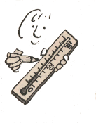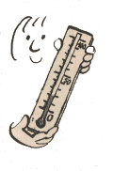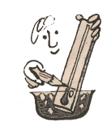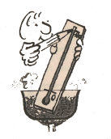
A B C D

Práca na zostrojení stupnice teplomera

- Na obrázku sú schémy rôznych teplotných stupníc. Vyber stupnice ktoré majú
rovnakú hodnotu jedného teplotného stupňa.

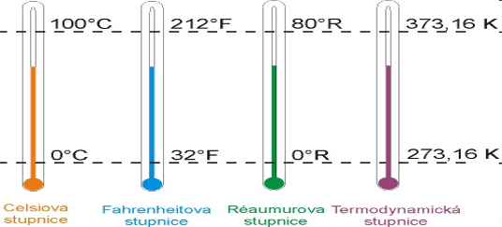

- Zisti nasledovné informácie a zapíš si ich zdroj:
  - Aká teplota je na povrchu Slnka?
  -  Aká teplota je v jadre našej Zeme?

- V lete bola nameraná najvyššia teplota 34 ºC a v zime bola nameraná najnižšia teplota -18 ºC. Aký je rozdiel medzi maximálnou a minimálnou teplotou?

Vieš, že....
taliansky fyzik Galileo Galilei bol, podľa historických údajov z r. 1638, jedným z konštruktérov predchodcu teplomera? Tento prístroj sa volal vzduchový termoskop.
Termoskop pozostáva z tenkej sklenej trubičky zakončenej bankou. Banku vraj G. Galilei držal v rukách, aby sa zohriala. Vzduch zväčšil svoj objem. Potom ponoril druhý, otvorený koniec kapiláry do nádobky so zafarbenou vodou. Banka postupne chladla, vzduch v nej zmenšil svoj objem a do kapiláry vnikla voda. Tento vzduchový termoskop nemeral teplotu, ale len jej zmeny.
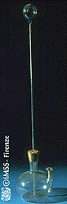
Dostupné na www.amavet.sk/index.php?option=com_content&view=article&id=406:po-stopa...

Domáca príprava na vyučovanie

Nauč sa merať čas odčítavaním sekúnd. Keď povieš slovo „ jedenadvadsať“, uplynie približne jedna sekunda. Ak povieš uvedené slovo 60- krát za sebou, uplynie približne 1 minúta. Over si svoje počítanie na hodinkách.

1.2 Meranie času. Meranie teploty v priebehu času

V dávnej minulosti ľudia určovali čas zo striedania dňa a noci, stačilo im pozorovať pohyb Slnka po oblohe. Z pozorovania Mesiaca určovali čas na mesiace a zo striedania ročných období zasa na roky.
Na meranie času využívali ľudia, ešte dávno pred naším letopočtom, najrôznejšie spôsoby, a tak sa zachovali záznamy o sviečkových či vodných hodinách a dodnes možno vidieť slnečné alebo presýpacie hodiny. Hodiny využívajú rôzne pravidelne sa opakujúce deje, napr. kývanie kyvadla.
Prvé presnejšie hodiny – kyvadlové zostrojil v r. 1656 Holanďan Christian Huygens (čítaj hajchens). Dnes sa na veľmi presné určovanie času používajú atómové hodiny, ktoré sa omeškajú menej ako jednu sekundu za milión rokov.

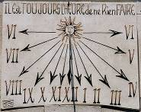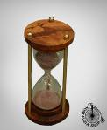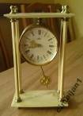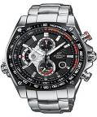
slnečné presýpacie kyvadlové súčasné náramkové

Obr. 14 Rôzne druhy hodín

Čas meriame v sekundách, minútach, hodinách, ale aj v dňoch, mesiacoch či rokoch.
Základnou jednotkou času je 1 s (sekunda).

Čas je fyzikálna veličina, jej značka je t.
Jednotky času sú:
1 s (sekunda) 1 min = 60 s
1 min (minúta) 1h = 60 min
1 h (hodina) 1 h = 3 600 s
1 d (deň) 1 d = 86 400 s

!POZNÁMKA: Fyzikálne veličiny teplota a čas majú rovnaké značky. Len z kontextu vieme určiť, ktorú fyzikálnu veličinu t označuje.

Pri niektorých druhoch činnosti je potrebné v pravidelných časových intervaloch merať teplotu, napríklad meteorológovia pri sledovaní počasia, zaznamenáva sa teplota vody v kotolniach, v hutníctve pri tavení ocele, ale aj pri tepelnom spracovaní potravín či laboratórnych výskumoch. V nasledujúcej úlohe sa naučíme v pravidelných časových intervaloch zaznamenávať teplotu do tabuľky.

 úloha

Každú minútu zmeraj teplotu vody počas jej zohrievania v rýchlovarnej kanvici. Zohrievaj vodu maximálne po 70 ºC. (Pracuj v skupine.)

Pomôcky: laboratórny teplomer, stojan, rýchlovarná kanvica, stopky.

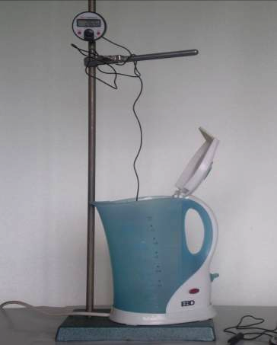

Obr. 15 Meranie teploty

Postup: a) Zostroj si aparatúru podľa obrázka 15.
b) Navrhni si tabuľku na záznam hodnôt času a teploty.
Meraj a zaznamenávaj teplotu do tabuľky každú minútu.
  - Z nameraných hodnôt času a teploty zostroj graf.
  - Pre zostrojený graf vytvor názov.

----------------------------------------------------------------
Názov graf

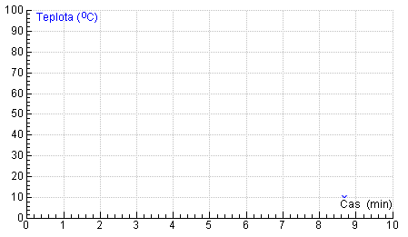
!POZNÁMKA: Pri zostrojovaní grafu môžeš využiť program Kanvica.cma.(Treba doplniť kde bude uložený.)

Odpovedz:
1. Prečo sa čiara grafu nezačína v bode so súradnicami (0,0)?
2. Aký je vzťah medzi časom a teplotou pri zohrievaní vody? Pomenuj ho.
3. Približne v akom čase by voda dosiahla teplotu 90 ºC?

V meteorológii sa sleduje teplota vzduchu v pravidelných časových intervaloch a vypočítavajú sa priemerné hodnoty teploty. Priemernú hodnotu teploty za deň vypočítame, keď
- sčítame všetky hodnoty teploty namerané v priebehu dňa,
- súčet vydelíme počtom meraní.
Priemernú hodnotu teploty možno vypočítať aj za jednotlivé mesiace či roky. Hodnotu priemernej teploty možno zaznačiť aj do grafu ako rovnú čiaru, ako napr. v grafe k úlohe č. 5 s. 17.

Rieš úlohy

- Premeň jednotky času:
24 h = ................. min = ...........................s
1 h 30 min = ...................min =.......................s
3h 5 min 2 s = ...................min =.......................s

- Zmeraj teplotu vzduchu niekoľkokrát v priebehu dňa. Vypočítaj priemernú teplotu za deň.

Pomôcky: okenný teplomer
Postup: a) Naplánuj si deň, kedy budeš merať teplotu vzduchu – ráno, na poludnie, popoludní
a večer.
b) Pred meraním teploty si priprav tabuľku.

Tabuľka Meranie teploty počas dňa

Dátum:
Číslo merania | 1. ráno | 2. poludnie | 3. popoludní | 4. večer
Čas (h)
Teplota (ºC)

c) Teplotu meraj v tieni.
d) Z nameraných hodnôt vypočítaj priemernú teplotu.
Odpovedz:
1. Kedy si nameral najnižšiu a kedy najvyššiu teplotu vzduchu počas dňa?
2. Pri ktorom meraní bola teplota vzduchu najbližšia k priemernej teplote?

- Pozri si cestovný poriadok Tatranskej elektrickej železnice. Vlak vychádza zo zastávky Poprad-Tatry a konečnú zastávku má na Štrbskom Plese.

  - Ako dlho sa cestuje z Popradu-Tatier na Šrbské Pleso, ak nastúpime do vlaku o 9.27 ?

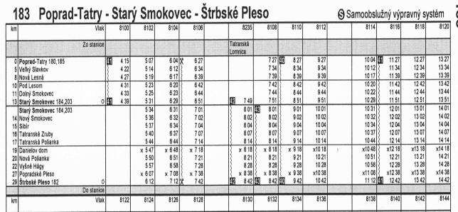

  - Koľko trvá cesta zo Starého Smokovca na Popradské Pleso? (Vyber si ktorýkoľvek spoj uvedený v cestovnom poriadku.)

!POZNÁMKA: Úloha je rozšírená aj pre počítačové spracovanie. Môžeš využiť program PopradCesta.cma. .(Treba doplniť kde bude uložený.)

- Zisti nasledovné informácie a zapíš si ich zdroj:
a) Aký je svetový rekord v behu na 100 m u žien a u mužov?
b)  Emil Zátopek bol český atlét a štvornásobný olympijský víťaz vo
vytrvalostných behoch. Zisti, za aký čas zabehol trať dlhú 10 km pri
vytvorení svetového rekordu.

5. Na grafe je zaznamenaná teplota v priebehu dňa.
a) Doplň do tabuľky hodnoty času a teploty odčítaním z grafu.

Graf závislosti teploty od času v priebehu dňa

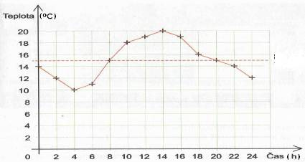

Tabuľka Hodnoty teploty a času namerané v priebehu dňa

Čas (h)
Teplota (ºC)

  - Vypočítaj priemernú teplotu z nameraných hodnôt.
  - Čo znamená trhaná čiara na grafe?

!POZNÁMKA: Pri zostrojovaní grafu môžeš využiť program v C6live Teplota-Cas.cma. (Treba doplniť kde bude uložený.)

Vieš, že....
princíp kyvadla objavil okolo r. 1600 Galileo Galilei pri pozorovaní kolísajúceho sa lustra. Zistil, že každý kmit trvá rovnaký čas bez ohľadu na to, ako ďaleko sa luster vychýli a čas kmitu záleží od dĺžky povrazu.
R. 1657 holandský fyzik Christian Huygens (na obr.) využil kyvadlo na zostrojenie
hodín a dostal patent na kyvadlové hodiny. 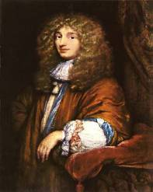 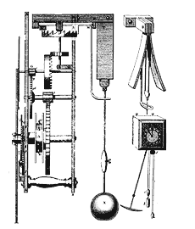
Dostupné na www.gjar-po.sk/heureka/ucasnici/mvs/hodiny/kyvadlo.htm
www.converter.cz/fyzici/huygens.htm

